试题一：西门豹
考生注意：
1.面试形式：说课及回答相关教育教学问题；
2.面试时间：20分钟；
3.面试试题：请针对所附教材中第 一 课时（40分钟）教学内容说课。
（试题一所附教材的具体内容）
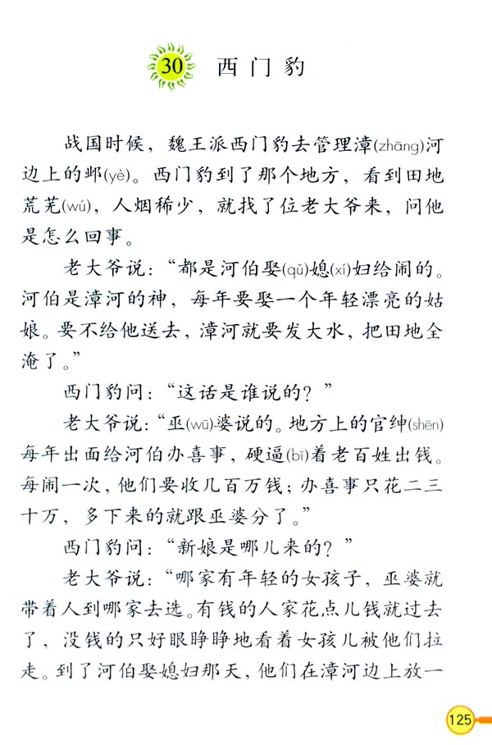

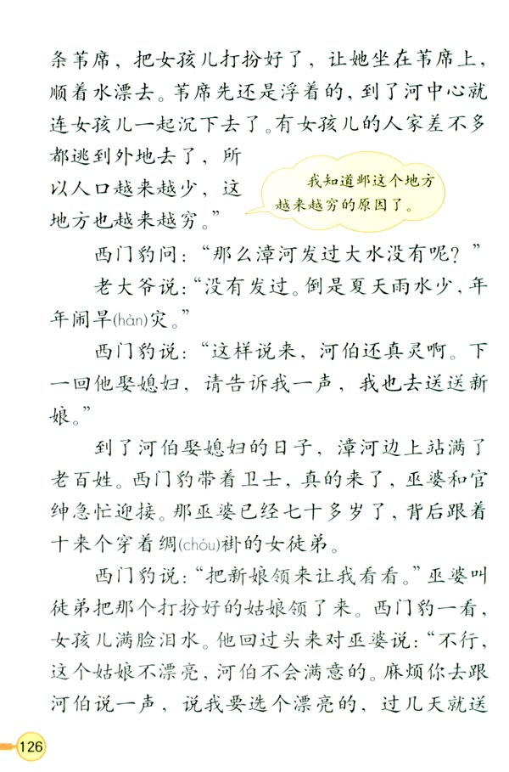

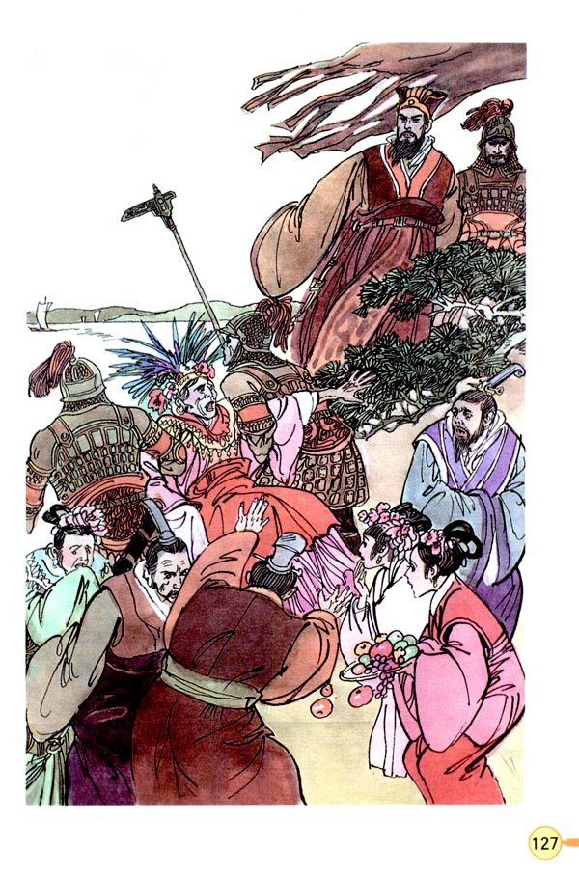
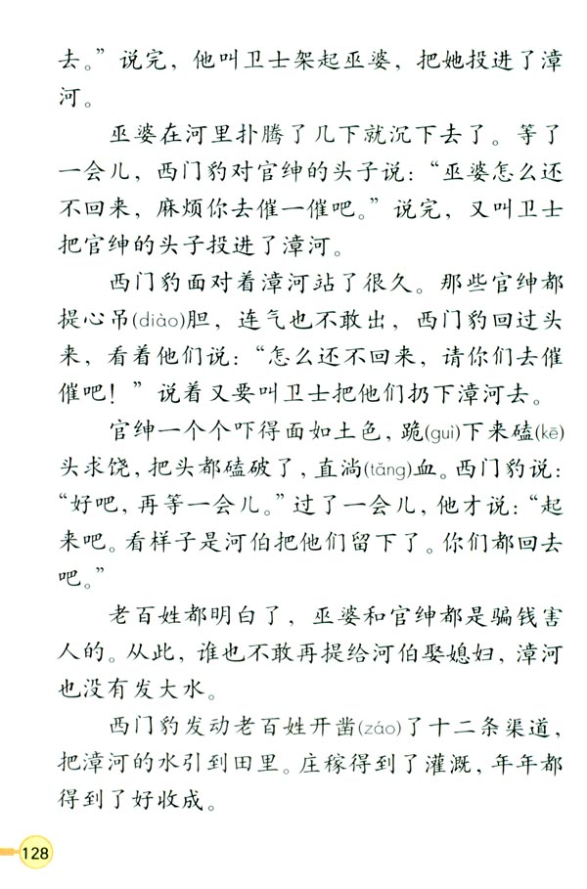

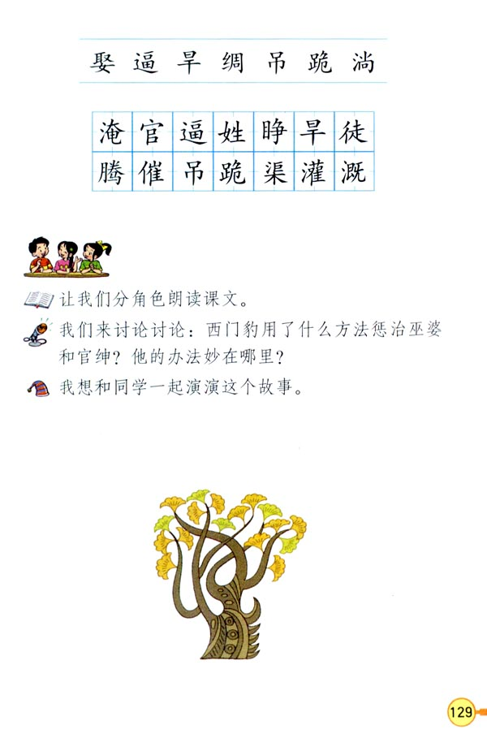

试题二：为中华之崛起而读书
考生注意：
1.面试形式：说课及回答相关教育教学问题；
2.面试时间：20分钟；
3.面试试题：请针对所附教材中第 一 课时（40分钟）教学内容说课。
（试题二所附教材的具体内容）
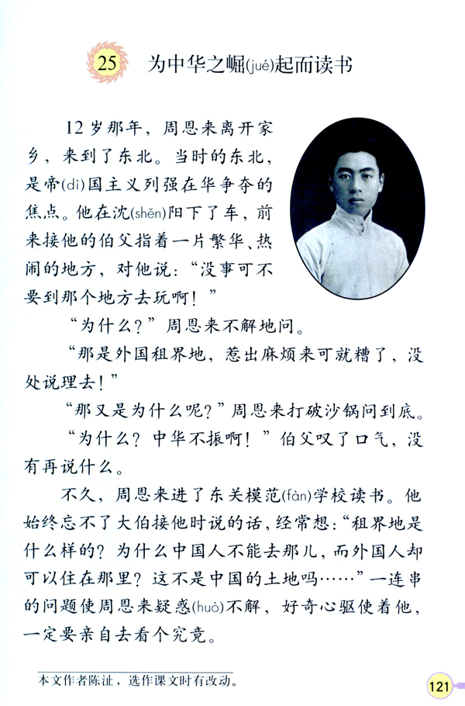

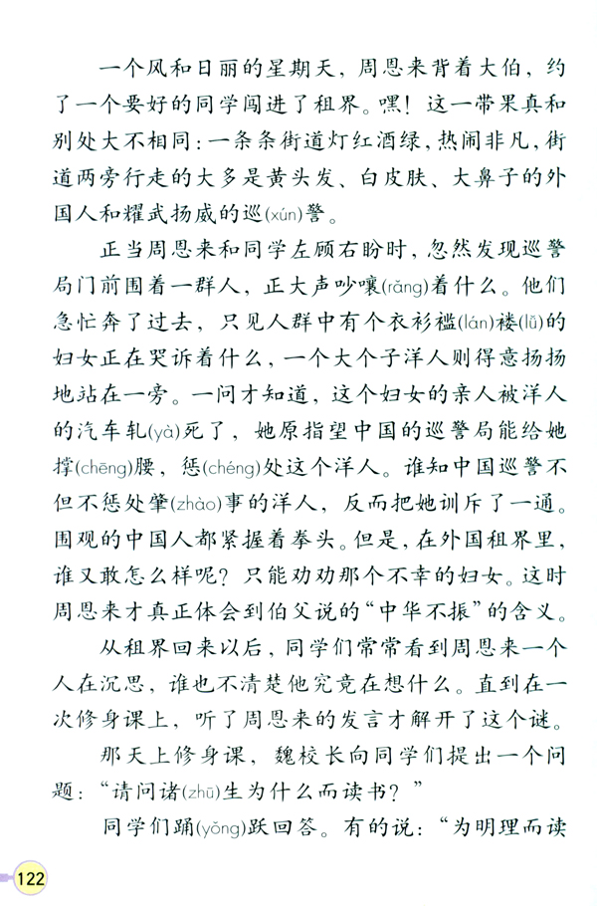

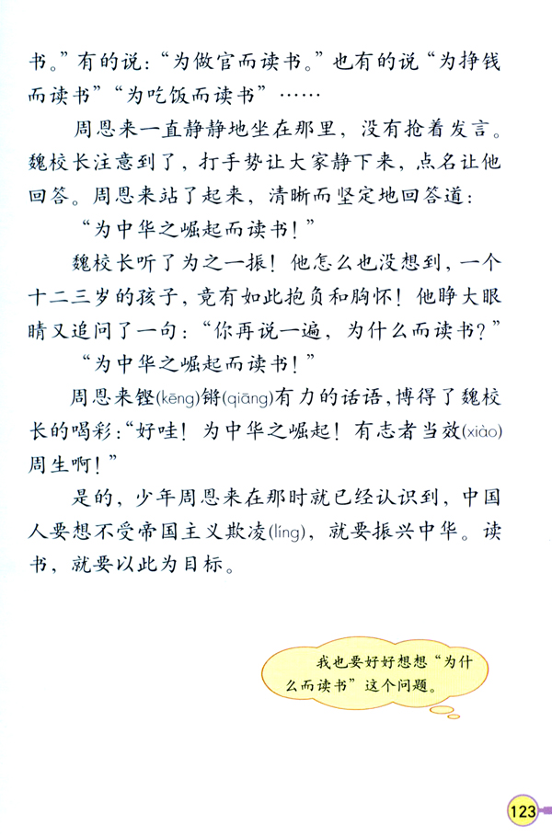

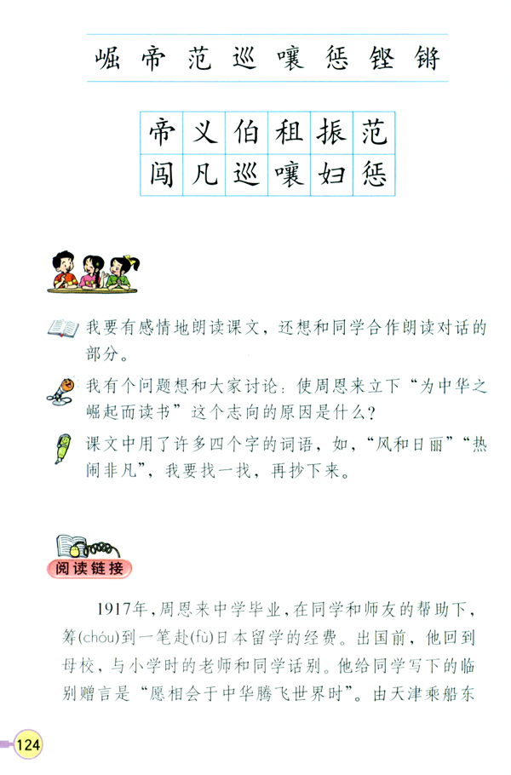

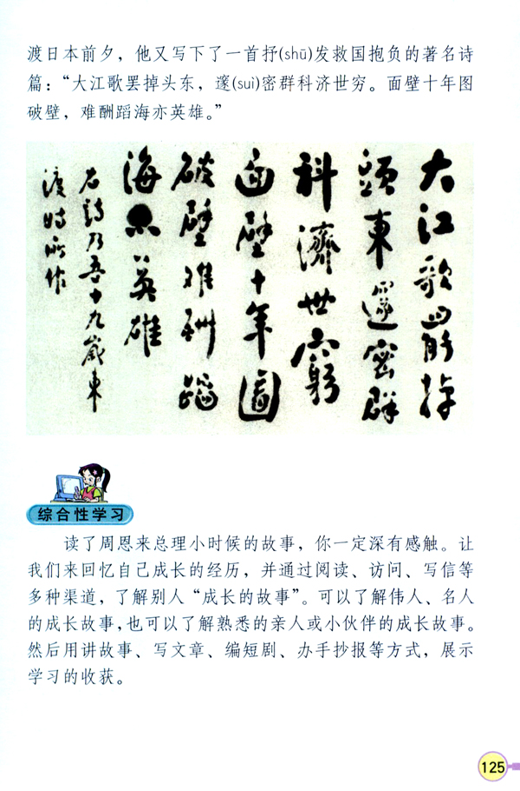

试题三：杨氏之子
考生注意：
1.面试形式：说课及回答相关教育教学问题；
2.面试时间：20分钟；
3.面试试题：请针对所附教材中第 一 课时（40分钟）教学内容说课。
（试题三所附教材的具体内容）

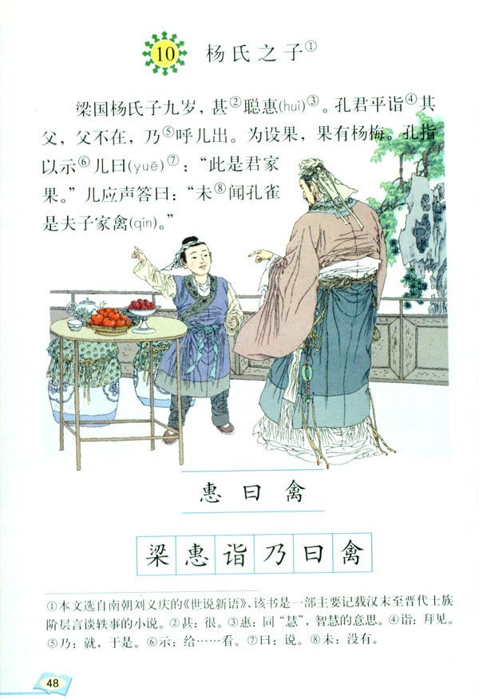

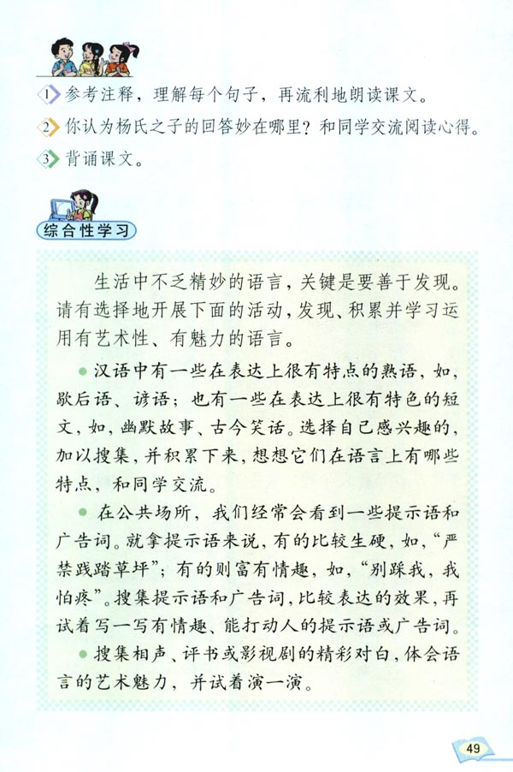

试题四：怀念母亲
考生注意：
1.面试形式：说课及回答相关教育教学问题；
2.面试时间：20分钟；
3.面试试题：请针对所附教材中第 一 课时（40分钟）教学内容说课。
（试题四所附教材的具体内容）

